СОБРАНИЕ ДЕПУТАТОВ НЕНЕЦКОГО АВТОНОМНОГО ОКРУГА

ПРОТОКОЛ ПУБЛИЧНЫХ СЛУШАНИЙ
ПО ГОДОВОМУ ОТЧЁТУ ОБ ИСПОЛНЕНИИ ОКРУЖНОГО БЮДЖЕТА
ЗА 2015 ГОД

г. Нарьян-Мар | 18 мая 2016 года

Начало: 16.00 часов
окончание: 17.00 часов

На слушаниях присутствовали:
(список прилагается)

Председательствует на публичных слушаниях Лутовинов А.И. – председатель комитета Собрания депутатов Ненецкого автономного округа.

Огласив состав участников, порядок и регламент проведения слушаний, председательствующий предоставил слово докладчику.

ВЫСТУПИЛА:
Логвиненко Т.П. выступила по годовому отчёту об исполнении окружного бюджета за 2015 год (доклад прилагается).

Задали вопросы и приняли участие в обсуждении Лутовинов А.И., Кардакова Н.А., Логвиненко Т.П., Андриянов С.А., Саблин А.И., Канев Н.Л., Корельская Е.М.

Председательствующий предложил приступить к прениям.
Желающих выступить нет.

ВЫСТУПИЛА:
Логвиненко Т.П. выступила с заключительным словом (доклад прилагается).

Лутовинов А.И. озвучил проект рекомендаций публичных слушаний и предложил принять его.
Возражений не поступило.

РЕШИЛИ:
Принять рекомендации публичных слушаний по годовому отчёту об исполнении окружного бюджета за 2015 год:
Рекомендации
публичных слушаний по годовому отчёту
об исполнении окружного бюджета за 2015 год

Публичные слушания по годовому отчёту об исполнении окружного бюджета за 2015 год проведены в соответствии с Федеральным законом от 6 октября 1999 года № 184-ФЗ «Об общих принципах организации законодательных (представительных) и исполнительных органов государственной власти субъектов Российской Федерации», законом Ненецкого автономного округа от 24 декабря 2007 года № 177-оз «О бюджетном процессе в Ненецком автономном округе».

Рассмотрев годовой отчёт об исполнении окружного бюджета за 2015 год, участники публичных слушаний рекомендуют:

1. Собранию депутатов Ненецкого автономного округа принять проект закона Ненецкого автономного округа «Об исполнении окружного бюджета за 2015 год».
2. Администрации Ненецкого автономного округа:
1) продолжить работу по оптимизации расходных обязательств Ненецкого автономного округа;
2) по итогам исполнения за 2015 год провести анализ государственных программ Ненецкого автономного округа на предмет исключения неэффективных направлений расходования бюджетных средств;
3) обеспечить согласованность целевых показателей государственных программ Ненецкого автономного округа с их задачами и целями;
4) продолжить работу по привлечению средств федерального бюджета на софинансирование расходов окружного бюджета и обеспечить использование выделенных средств в полном объёме;
5) в срок до 15 июня 2016 года предоставить в Собрание депутатов Ненецкого автономного округа информацию об исполнении за 2015 год подпрограммы 4 «Обеспечение населения Ненецкого автономного округа чистой водой» государственной программы Ненецкого автономного округа «Обеспечение доступным и комфортным жильём и коммунальными услугами граждан, проживающих в Ненецком автономном округе» и подпрограммы 2 «Газификация и газоснабжение на территории Ненецкого автономного округа» государственной программы Ненецкого автономного округа «Энергоэффективность и развитие энергетики в Ненецком автономном округе»;
6) в срок до 1 сентября 2016 года предоставить в Собрание депутатов Ненецкого автономного округа информацию о результатах рассмотрения и проработки следующих вопросов:
а) о повышении эффективности мер, направленных на поддержку предпринимательства в сельских населённых пунктах Ненецкого автономного округа;
б) о развитии конкуренции в Ненецком автономном округе, в том числе на рынке услуг по предоставлению тепло- и электроэнергии в сельских населённых пунктах.

Председательствующий поблагодарил присутствующих и объявил публичные слушания по годовому отчёту об исполнении окружного бюджета за 2015 год состоявшимися и закрытыми.

Председательствующий | А.И. Лутовинов

Список лиц,
присутствовавших на публичных слушаниях по годовому отчёту
об исполнении окружного бюджета за 2015 год
18 мая 2016 года

- Мяндин А.В. – председатель Собрания депутатов НАО
- Лутовинов А.И. – председатель комитета Собрания депутатов НАО
- Каменева О.Ф. – депутат Собрания депутатов НАО
- Кардакова Н.А. – депутат Собрания депутатов НАО
- Кмить В.Ю. – депутат Собрания депутатов НАО
- Ружников А.Г. – депутат Собрания депутатов НАО
- Саблин А.И. – депутат Собрания депутатов НАО
- Белак О.О. – заместитель губернатора НАО – руководитель Департамента природных ресурсов, экологии и АПК НАО
- Ильин В.Н. – заместитель губернатора НАО – руководитель Департамента региональной политики НАО
- Логвиненко Т.П. – заместитель губернатора НАО – руководитель Департамента финансов и экономики НАО
- Медведева Г.Б. – заместитель губернатора НАО – руководитель Департамента образования, культуры и спорта НАО
- Жданова Е.В. – аудитор Счётной палаты НАО
- Ткачёва О.Т. – аудитор Счётной палаты НАО
- Газимзянова И.Е. – главный инспектор Счётной палаты НАО
- Соловьёва И.Н. – ведущий инспектор Счётной палаты НАО
- Могила М.А. – старший инспектор Счётной палаты НАО
- Дворник А.В. – инспектор Счётной палаты НАО
- Андриянов С.А. – начальник Управления по государственному регулированию цен (тарифов) НАО
- Голговская А.В. – и.о. начальника Управления имущественных и земельных отношений НАО
- Гущина Л.В. – заместитель руководителя Департамента образования, культуры и спорта НАО – начальник организационно-правового управления
- Корельская Е.М. – заместитель руководителя Департамента финансов и экономики НАО – начальник управления финансов
- Стрепетилова О.С. – заместитель руководителя Департамента финансов и экономики НАО – начальник управления экономического развития
- Пакулин А.Н. – заместитель начальника управления финансов Департамента финансов и экономики НАО – начальник отдела
- Воронцова И.А. – начальник отдела контроля и аналитики организационно-контрольного управления Аппарата Администрации НАО
- Ахметова И.Д. – и.о. начальника Управление бухгалтерского учета и отчетности Аппарата Администрации НАО
- Зосимчук М.Г. – начальник управления финансов Администрации МО «Муниципальный район «Заполярный район»
- Струнгару М.С. – и.о. начальника Госинспекции по ветеринарии НАО
- Саутина В.В. – и.о. начальника Государственной инспекции строительного и жилищного надзора НАО
- Устинова О.Е. – главный консультант отдела лицензирования Государственной инспекции строительного и жилищного надзора НАО
- Макаревич В.В. – заместитель начальника Управления дорожной деятельности и транспорта Департамент строительства, жилищно-коммунального хозяйства, энергетики и транспорта НАО
- Олар М.В. – заместитель начальника управления финансов Департамента финансов, экономики и имущества НАО – начальник отдела сводной отчётности
- Сидорова Н.А. – представитель губернатора НАО в Собрании депутатов НАО
- Сибиряков Е.Д. – руководитель аппарата Собрания депутатов НАО
- Чернега Е.Ф. – начальник УООР Собрания депутатов НАО
- Медведев Д.Е. – начальник управления внешних связей и информации Собрания депутатов НАО
- Ставцев Е.М. – заместитель начальника УООР Собрания депутатов НАО
- Козьякова В.В. – помощник председателя Собрания депутатов НАО
- Дроняк П.Ю. – главный консультант УООР Собрания депутатов НАО
- Полухина Ж.Ю. – ведущий консультант управления внешних связей и информации аппарата Собрания депутатов НАО
- Лупандин Ю.Н. - ведущий консультант управления внешних связей и информации Собрания депутатов НАО
- Банина О.В. – главный консультант отдела сводной отчётности управления финансов Департамента финансов, экономики и имущества НАО
- Демешко С.Л. – главный консультант отдела доходов управления финансов Департамента финансов, экономики и имущества НАО
- Канева Н.М. – главный консультант отдела финансирования непроизводственной сферы и казначейского исполнения бюджета управления финансов Департамента финансов, экономики и имущества НАО
- Липатова В.В. – главный консультант отдела финансирования непроизводственной сферы и казначейского исполнения бюджета управления финансов Департамента финансов, экономики и имущества НАО
- Канева Т.С. – ведущий консультант отдела финансирования непроизводственной сферы и казначейского исполнения бюджета управления финансов Департамента финансов, экономики и имущества НАО
- Горбачева Н.Б. – ведущий консультант отдела сводной отчётности управления финансов Департамента финансов, экономики и имущества НАО
- Чумак М.Ф. – ведущий консультант отдела финансирования непроизводственной сферы и казначейского исполнения бюджета управления финансов Департамента финансов, экономики и имущества НАО
- Морозова Н.В. – ведущий консультант отдела финансирования непроизводственной сферы и казначейского исполнения бюджета управления финансов Департамента финансов, экономики и имущества НАО
- Куценко Т.Н. – ведущий экономист отдела финансирования производственной сферы управления финансов Департамента финансов, экономики и имущества НАО
- Чичова Т.Н. – ведущий консультант отдела финансирования непроизводственной сферы и казначейского исполнения бюджета управления финансов Департамента финансов, экономики и имущества НАО
- Журавлёва Г.Б. – ведущий менеджер отдела организационно-правовой и финансовой деятельности Департамента финансов, экономики и имущества НАО
- Селезнева Ю.Н. – специалист-эксперт отдела контроля и аналитики организационно-контрольного управления Аппарата Администрации НАО
- Баева Т.С. – ведущий пресс-секретарь отдела обеспечения деятельности губернатора НАО и заместителей губернатора НАО организационно-контрольного управления Аппарата Администрации НАО
- Ларионова Р.А. – ведущий экономист отдела финансирования непроизводственной сферы и казначейского исполнения бюджета управления финансов Департамента финансов, экономики и имущества НАО
- Еремеев А.А. – директор КУ НАО «Централизованный стройзаказчик»
- Канев Н.Л. – заместитель председателя отделения Всероссийской общественной организации ветеранов «Боевое Братство»
- Наибов А.Т. – ответственный секретарь редакции газеты «Выбор НАО» ГБУ НАО «Издательский дом НАО»
- Щелупанова Н.Н. – редактор отдела экономики общественно-политической газеты «Няръяна вындер» («Красный тундровик»)
- Тайбарей А.А. – фотокорреспондент Редакции общественно-политической газеты «Няръяна вындер («Красный тундровик»)»
- Тарасевич И.И. – телеоператор ТО филиала ФГУП ВГТРК «Поморье» в г. Нарьян-Маре
- Стрежнева В.А. – корреспондент филиала ФГУП ВГТРК РТРК «Поморье» в г. Нарьян-Маре
- Стасюк В.А. – оператор ГБУ НАО «Ненецкая ТРК»
- Батманов С.А. – инженер 2 категории отдела технического сопровождения средств вычислительной техники, автоматизированных систем и каналов связи КУ НАО «НИАЦ»

Доклад по публичным слушаниям
«Об исполнении окружного бюджета за 2015 год»
Слайд 1
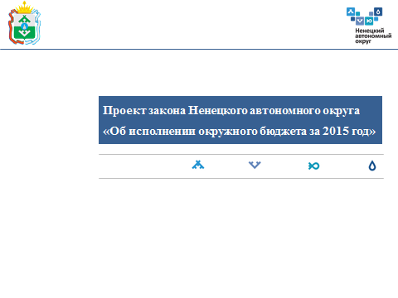
Добрый день,
уважаемые участники публичных слушаний!
Слайд 2
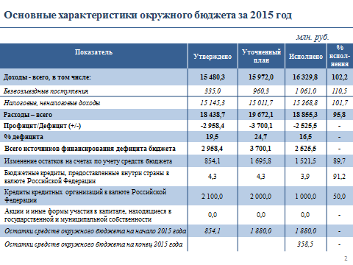
Окружной бюджет Ненецкого автономного округа на 2015 год и на плановый период 2016 и 2017 годов утвержден законом Ненецкого автономного округа № 36-оз от 19 декабря 2014 года.
Бюджет принят по доходам в сумме 15 480 млн. рублей, по расходам – 18 439 млн. рублей с размером дефицита в сумме 2 958 млн. рублей или 19,5% объема доходов бюджета без учета утвержденного объема безвозмездных поступлений. Основными источниками финансирования дефицита были определены прогнозируемые остатки средств в сумме 854 млн. рублей и кредиты кредитных организаций в размере 2 100 млн. рублей.
Фактические остатки средств на 01 января 2015 года сложились значительно выше прогнозируемых в сумме 1 880 млн. рублей. Сверхплановые остатки были направлены на увеличение расходов окружного бюджета, в результате плановый дефицит увеличен с 19,5% до 24,6%, что допустимо бюджетным законодательством.
Всего в течение 2015 года изменения в параметры окружного бюджета законодательно вносились четыре раза.
Уточненные параметры окружного бюджета на 2015 год составили: по доходам – 15 972 млн. рублей, по расходам – 19 672 млн. рублей, дефицит 3 700 млн. рублей или 24,6% от объема доходов окружного бюджета без учета безвозмездных поступлений. Кроме остатков средств на едином счете бюджета, в качестве источника финансирования дефицита были определены кредиты кредитных организаций в сумме 2,0 млрд. рублей. Верхний предел государственного долга на 1 января 2016 года установлен в размере 2,0 млрд. рублей.
Исполнение окружного бюджета за 2015 год составило по доходам 16 330 млн. рублей или 102,2% к уточненному плану, по расходам 18 855 млн. рублей или 95,8% к уточненному плану (для сравнения за 2014 год исполнение по расходам составляло 92 процента).
Предоставление государственных гарантий и предоставление кредитов за счет средств окружного бюджета в 2015 году не производилось. Временно свободные средства на банковские депозиты в течение 2015 года не размещались.
Просроченная кредиторская задолженность по заработной плате, начислениям на оплату труда и социальным выплатам на 01 января 2016 года отсутствовала, заработная плата за декабрь 2015 года выдана в полном объеме.
По состоянию на 1 января 2016 года остаток средств на едином счете окружного бюджета составил 358,5 млн. рублей, из них: собственные средства бюджета 322,8 млн. рублей, целевые средства, поступившие из вышестоящих бюджетов, 35,7 млн. рублей.

Слайд 3
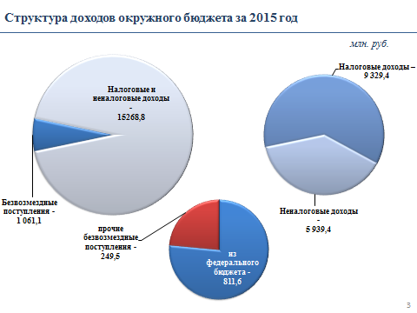
Исполнение окружного бюджета за 2015 год составило по доходам 16 329,8 млн. или 102,2% к уточненному плану. Доходы окружного бюджета в 2015 году увеличились по сравнению с 2014 годом на 8,3%, а по сравнению с 2013 годом на 18,7%.
Исполнение по налоговым, неналоговым доходам составило 15 268,8 млн. рублей или 101,7% к уточненному плану.
Доля налоговых доходов за 2015 год составила 57,1% от общих доходов окружного бюджета, в сумме 9 329,4 млн. рублей, или 102,4% к уточненному плану 9 114,8 млн. рублей.
В общем объеме доходов окружного бюджета доля неналоговых доходов за 2015 год составила 36,4%, в сумме 5 939,4 млн. рублей или 100,7% к плану 5 896,8 млн. рублей.
Доля безвозмездных поступлений за 2015 год составила 6,5% от общих доходов окружного бюджета, в сумме 1 061,1 млн. рублей, или 110,5% к плану 960,3 млн. рублей.
В целом поступление налоговых доходов за 2015 год относительно 2014 года увеличилось на 4 959,4 млн. рублей ввиду зачисления с 01 января 2015 года в окружной бюджет налоговых доходов от федеральных налогов и сборов по нормативам, установленным Договором между органами государственной власти Архангельской области и Ненецкого автономного округа от 05 июня 2014 года.

Безвозмездные поступления из федерального бюджета составили – 811,6 млн. рублей или 97,1% к уточненному плану на 2015 год. Доля средств, поступивших из федерального бюджета в 2015 году, в общей сумме доходов окружного бюджета составила 5,0%.

Слайд 4
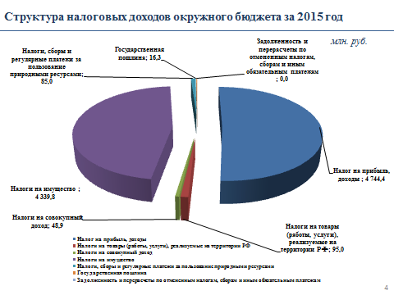
Основную долю налоговых поступлений за 2015 год в общей сумме доходов составил налог на имущество организаций – 26,4%, в сумме 4 311,3 млн. рублей, или 98,7% к плану 4 369,3 млн. рублей, что на 30,8 млн. рублей (на 0,7%) меньше суммы, полученной за 2014 год.
Следующий по величине занимаемой доли в общей сумме доходов значится налог на прибыль, доходы, составляющий 29,1% суммой 4 744,4 млн. рублей, из них налог на прибыль организаций составляет 3 438,8 млн. рублей.

Слайд 5
С 1 января 2015 года Ненецкий автономный округ в полном объеме исполняет все полномочия субъекта Российской Федерации. Впервые в 2015 году округ стал работать напрямую с Российской Федерацией.
В 2015 году на территории Ненецкого автономного округа полномочия субъекта Российской Федерации исполнялись органами государственной власти Архангельской области за счет средств областного бюджета, часть полномочий в соответствии с заключенными Договорами была передана органам государственной власти Ненецкого автономного округа с финансовым обеспечением в виде субвенции, по отдельным полномочиям было предоставлено право округу исполнять полномочия за счет окружного бюджета без передачи ассигнований из областного бюджета.
На слайде представлено распределение налоговых доходов по видам в соответствии с договором с Архангельской областью от 05 июня 2014 года. Общая сумма, зачисленная в бюджет Архангельской области, составляет 7 584,4 млн. рублей, сумма, зачисленная в окружной бюджет за 2015 год составляет 4 894,2 млн. рублей.

Слайд 6
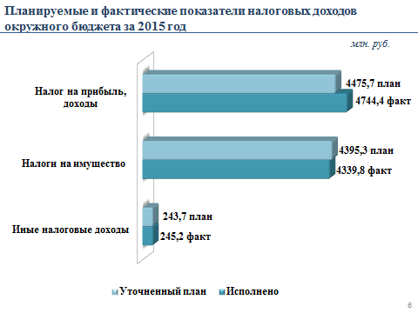
Следующий слайд отражает исполнение бюджета по налогам на прибыль, доходы, из которых налог на прибыль организаций составил 3 438,8 миллионов рублей, исполнение плана 108,5% (при плане 3 169,4 миллионов рублей) и налога на доходы физических лиц, составляющий 1 305,6 млн. рублей, исполнение плана 99,9% (при плане 1 306,4 млн. рублей).
В части исполнения планируемых доходов на имущество, получено меньше, чем запланировано, 4 311,3 млн. рублей при плановом 4 369,3 млн. рублей (исполнение 98,7%). Транспортный налог с организаций и физических лиц составил соответственно 116,3% и 104,4% (при плане 10,8 млн. рублей факт 12,6 млн. руб., при плане 15,2 млн. рублей факт 15,8 млн. рублей).

Слайд 7
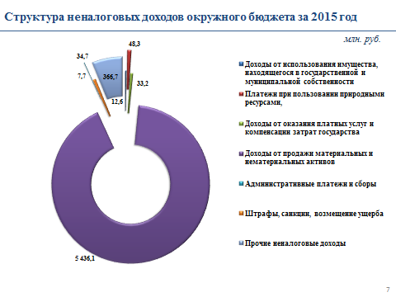
Наибольший удельный вес в структуре доходов окружного бюджета по неналоговым доходам в размере 33,3% занимают доходы в виде доли прибыльной продукции государства при выполнении соглашения о разделе продукции по проекту «Харьягинское месторождение», что в сумме составило 5 435,5 млн. рублей, или 100,0% к плану (5 435,5 млн. рублей) и на 1 576,7 млн. рублей (на 22,5%) меньше по сравнению с исполнением за 2014 год. Для сравнения в 2014 году поступление указанных доходов составило 7 012,2 млн. рублей, в 2013 году 5 870,9 млн. рублей. Снижение доходов обусловлено увеличением затрат инвесторов и мировым падением цены на нефть марки «Юралс».

Слайд 8
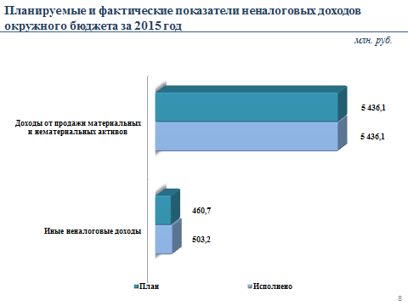
В целом выполнение неналоговых доходов составило 5 939,3 млн. руб. при плановом 5 896,8 млн. руб., 100,7% к плану. В разрезе выполнение неналоговых доходов, таких как доходы от использования государственного имущества, административные платежи и сборы, и прочие неналоговые доходы, составило в среднем от 61,9% до 219,8%.

Слайд 9
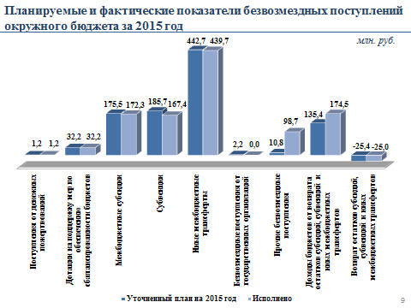
Безвозмездные поступления за 2015 год составили – 1 061,0 млн. рублей или 110,5% к уточненному объему безвозмездных поступлений на 2015 год. Доля безвозмездных поступлений составила в 2015 году 6,5% к общим доходам окружного бюджета. В составе безвозмездных поступлений основную долю составили средства из федерального бюджета - 76,5% в общей сумме 811,6 млн. рублей.
На графике отражены дотации бюджетам субъектов Российской Федерации на поддержку мер по обеспечению сбалансированности бюджетов в сумме 32,2 млн. руб., межбюджетные субсидии 172,3 млн. рублей, субвенции бюджетам субъектов Российской Федерации и муниципальных образований в сумме 167,4 млн. рублей, иные межбюджетные трансферты, составляющие 439,7 млн. рублей.
Безвозмездные поступления в бюджеты субъектов Российской Федерации от государственной корпорации - Фонда содействия реформированию жилищно-коммунального хозяйства на обеспечение мероприятий по капитальному ремонту многоквартирных домов в 2015 году в окружной бюджет не поступили. Плановые ассигнования учтены в доходах в сумме 2,2 млн. рублей. Заявка в ГК «Фонд содействия реформированию ЖКХ» не направлялась ввиду отсутствия программы ремонта.
Прочие безвозмездные поступления в бюджеты субъектов Российской Федерации поступили в сумме 98,7 млн. рублей при прогнозе 10,8 млн. рублей. Сверхплановое поступление обусловлено заключением 11 декабря 2015 года Дополнительного соглашения к Соглашению о сотрудничестве от 06 ноября 2014 года между Администрацией Ненецкого автономного округа и ОАО «Нефтяная компания «ЛУКОЙЛ» и уплатой в окружной бюджет в конце декабря 2015 года платежа на социально-экономическое развитие в сумме 87,9 млн. рублей.
Доходы бюджетов бюджетной системы Российской Федерации от возврата бюджетами и организациями остатков субсидий, субвенций и иных межбюджетных трансфертов, имеющих целевое назначение, прошлых лет, составили 174,5 млн. рублей, или 128,9 процента к прогнозу.
Возврат остатков субсидий, субвенций и иных межбюджетных трансфертов, имеющих целевое назначение, прошлых лет составил «минус» 25,0 млн. рублей.
Безвозмездные поступления от денежных пожертвований, предоставляемых нерезидентами получателям средств бюджетов субъектов Российской Федерации составили в сумме 1,25 млн. рублей. Доходы поступили по Департаменту образования, культуры и спорта Ненецкого автономного округа согласно договору пожертвования от 17 апреля 2015 года, заключенному с филиалом компании с ограниченной ответственностью «Статойл Раша АС», на участие детей группы риска «Маяк Надежды» в Международном фестивале русской оздоровительной системы в Ярославле.

Слайд 10
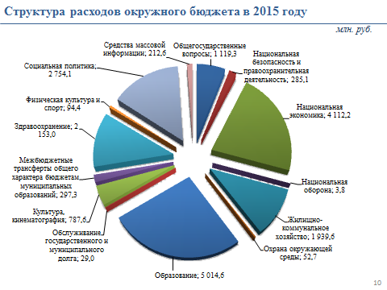
Расходная часть окружного бюджета Ненецкого автономного округа за 2015 год исполнена на 95,8% в сумме 18 855,3 млн. рублей при уточненном плане 19 672,1 млн. рублей.
Наибольший удельный вес в структуре расходов окружного бюджета заняли расходы по разделам: «Образование» - 26,%, «Национальная экономика» - 21,8%, «Социальная политика» - 14,6%, «Здравоохранение» – 11,4%, «Жилищно-коммунальное хозяйство» – 10,3%.
В разделе «Национальная экономика» наибольший удельный вес в структуре расходов окружного бюджета заняли расходы на дорожное хозяйство и сельское хозяйство.
Структура расходов окружного бюджета и исполнение в разрезе разделов расходов за 2015 год представлены на слайде.

Межбюджетные трансферты из окружного бюджета бюджетам муниципальных образований в 2015 году составили 16,1% от общих расходов окружного бюджета или 3 035,1 млн. рублей.
Остаток неиспользованных целевых межбюджетных трансфертов на счетах муниципальных образований по состоянию на 1 января 2016 года составил 22,1 млн. рублей или 0,7% от общего объема межбюджетных трансфертов, переданных из окружного бюджета в бюджеты муниципальных образований.

В 2015 году на предоставление субсидий юридическим и физическим лицам, оказывающим услуги и осуществляющим работы на территории Ненецкого автономного округа, в окружном бюджете первоначально предусмотрены средства в размере 2 219,4 млн. рублей, с учетом вносимых изменений плановый объем ассигнований составил 2 452,9 млн. рублей. Кассовые расходы по предоставлению субсидий в 2015 году проведены на сумму 2 417,7 млн. рублей или 98,6% к уточненному плану.
В том числе, необходимо отметить, окружную поддержку оленеводства (255,1 млн. руб.); возмещения на электроэнергию (496,1 млн. руб.); возмещение транспортных расходов всех видов (553,6 млн. руб.); субсидии на производство и реализацию продукции животноводства и поддержка племенного животноводства (387,2 млн. руб.); на молоко (4,8 млн. руб.); на возмещение части затрат на производство хлеба и хлебобулочных изделий, их доставки в сельские населённые пункты (109,3 млн. руб.); субсидии на жилищно-коммунальные расходы всех видов (440,1 млн. руб.); на возмещение части затрат по капитальному ремонту систем коммунальной инфраструктуры (41,6 млн. руб.); на услуги радиотелефонной связи в сельских поселениях (30,0 млн. руб); и другие возмещения из окружного бюджета в рамках государственных программ.

Слайд 11
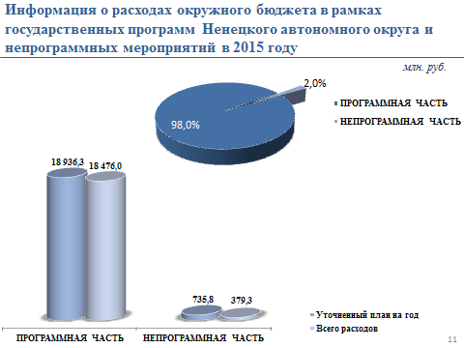
В 2015 году в общих расходах окружного бюджета доля «программного» бюджета составила 98%, соответственно, непрограммная часть 2%. В 2015 году осуществлялось финансирование 24 государственных программ Ненецкого автономного округа, объем расходов составил 18 476,0 млн. рублей или 97,6 процента к уточненному плану 18 936,3 млн. рублей на год.

Слайд 12
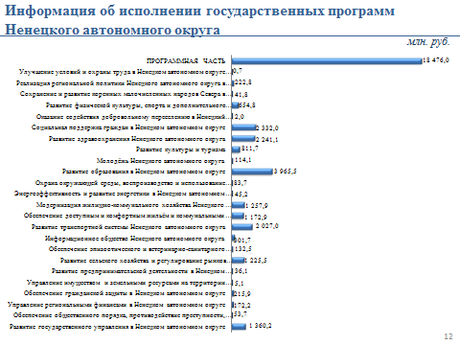
По результатам анализа отчетов о реализации государственных программ установлено, что из 24 государственных программ 8 характеризуются высоким уровнем эффективности, 11 удовлетворительным и 5 с неудовлетворительным уровнем эффективности.
Лучшие результаты (высокий уровень эффективности) исполнения государственных программ Ненецкого автономного округа показали следующие программы:
- Модернизация жилищно-коммунального хозяйства Ненецкого автономного округа
- Молодежь Ненецкого автономного округа
- Развитие культуры и туризма
- Развитие предпринимательской деятельности в Ненецком автономном округе
- Обеспечение эпизоотического и ветеринарно-санитарного благополучия на территории Ненецкого автономного округа
- Реализация региональной политики Ненецкого автономного округа в сфере международных, межрегиональных и межнациональных отношений
- Развитие государственного управления в Ненецком автономном округе
- Управление региональными финансами в Ненецком автономном округе

Худшие результаты (низкий уровень эффективности) исполнения государственных программ Ненецкого автономного округа показаны следующими программами:
- Обеспечение общественного порядка, противодействие преступности, терроризму, экстремизму и коррупции в Ненецком автономном округе,
- Развитие транспортной системы Ненецкого автономного округа,
- Обеспечение доступным и комфортным жильем и коммунальными услугами граждан, проживающих в Ненецком автономном округе,
- Развитие образования в Ненецком автономном округе,
- Улучшение условий труда и охраны труда в Ненецком автономном округе на 2015-2017 годы.

В рамках реализации государственных программ было запланировано выделение 792,4 млн. рублей за счет средств федерального бюджета, поступило в 2015 году – 753,6 млн. рублей, фактическое освоение средств федерального бюджета составило 750,1 млн. руб. или 99,5%.
В рамках исполнения государственной программы «Социальная поддержка граждан» нужно отметить, что мы не отменили ни одной социальной выплаты. Ассигнования на предоставление социальных выплат населению Ненецкого автономного округа в общих расходах окружного бюджета в 2015 году по виду расходов «Социальное обеспечение и иные выплаты населению» составили 12,1 процента или в сумме 2 286,9 млн. рублей. В среднем на одного жителя округа приходится по 52,1 тысячи рублей выплат в год. Все социальные выплаты носят заявительный характер. Просроченная задолженность по выплатам отсутствует. Были уточнены критерии по некоторым выплатам, усиливающие адресность и нуждаемость получателей. Были проиндексированы ежемесячные денежные пособия для детей-сирот и приемных детей, также отдельных категорий граждан, проживающих на территории Ненецкого автономного округа с 1 января 2015 года на 5,5%, с 1 сентября 2016 года на 4,5%.

Слайд 13
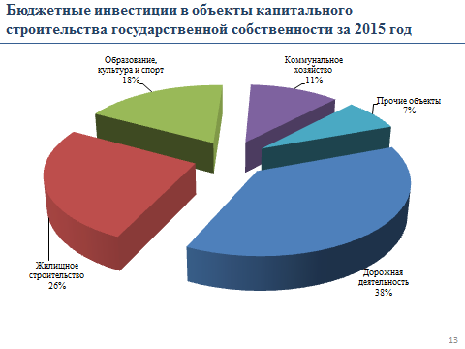
Бюджетные ассигнования на осуществление бюджетных инвестиций в объекты капитального строительства государственной собственности Ненецкого автономного округа и на предоставление субсидий бюджетам муниципальных образований на софинансирование объектов капитального строительства муниципальной собственности в рамках государственных программ Ненецкого автономного округа и иных расходных обязательств на 2015 год были предусмотрены в размере 2 320,7 млн. рублей, исполнение составило 2 182,7 млн. рублей или 94,1% от плана.
В 2015 году основными направлениями расходов на осуществление бюджетных инвестиций были определены дорожное и жилищно-коммунальное хозяйства, доля расходов на данные направления составила 79,5 процента от общих инвестиций.

Слайд 14
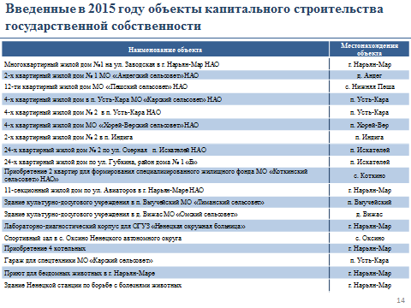
На слайде перечислены введённые в эксплуатацию в 2015 году объекты, стоимость расходов на них в 2015 году составляла от 2,5 млн. до 228,7 млн. руб. Из них, к крупным объектам относятся 11-секционный жилой дом по ул. Авиаторов в г. Нарьян-Маре, были введены в эксплуатацию жилые дома в Усть-Каре, Индиге, Хорей-Вере, Пеше и других поселениях округа. Необходимо отметить, что сдавались и социальные объекты, это культурно-досуговые учреждения в п. Выучейский и д. Вижас, лабораторно-диагностический корпус "Ненецкая окружная больница", спортивный зал в с. Оксино и другие объекты.

Слайд 15
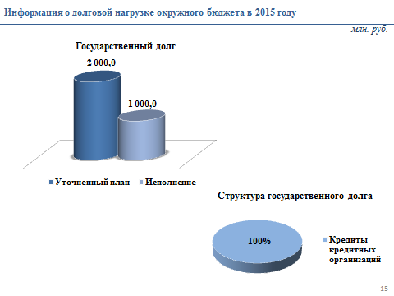
В 2015 году окружной бюджет впервые в качестве источников финансирования дефицита привлек кредиты кредитных организаций. По состоянию на 01 января 2015 года государственный долг отсутствовал, на 01 января 2016 года государственный долг составлял 1,0 млрд. рублей. В рамках проведенных мероприятий удалось снизить фактический объём государственного долга на 1,0 млрд. рублей. Кассовые расходы на обслуживание долга в 2015 году составили 29,0 млн. рублей при плановом первоначальном значении в размере 189,0 млн. рублей.
Для привлечения кредитов кредитных организаций было проведено 3 аукциона в электронной форме, контракты заключались со следующими участниками: два кредита объемом по 500 млн. рублей Банка ВТБ (04.09.2015 с 12,92%, и 19.10.2015 с 11,84%), один кредит объемом 1 млрд. ПАО «Сбербанк России» (выдача кредита произведена в 2016 году, процентная ставка 11,63%)
Доклад по отчету за 2015 год закончен
Готова ответить на ваши вопросы
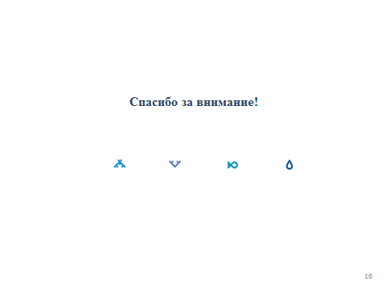

Заключительное слово докладчика

Подводя итоги, хочу сказать, что в 2015 году исполнение окружного бюджета было сложным в связи с неопределенностью и высокой волатильностью курса доллара, тем ни менее были профинансированы в полном объеме все социальные выплаты, также были направлены денежные средства на обеспечение граждан жильём. Бюджет 2015 года, также как и в предыдущие годы, является социально-ориентированным
Оказывалась значительная поддержка производственным предприятиям, в том числе сельскохозяйственным кооперативам. Из окружного бюджета компенсировались затраты на производство хлеба, молока, мяса, оказание коммунальных и транспортных услуг. В итоге удалось поддерживать стабильную ситуацию в экономике округа.
Была сохранена инвестиционная составляющая бюджета, строящиеся объекты обеспечивались финансированием и вводились в эксплуатацию.
Окружной бюджет в 2015 году был впервые программным бюджетом, государственные программы Ненецкого автономного округа являются инструментом исполнения расходных обязательств округа и становятся эффективным механизмом управления соответствующей сферой социально-экономического развития.

Спасибо за внимание!

2015 – 16 329,8
2014 – 15 084,7
2013 – 13 753,5
Планирование осуществлялось по данным администратора (Налоговая инспекция), факт по мере уточнения налогооблагаемой базы (отклонение незначительное)
По данным Ненецкийстат 43 855 человек на 01.января 2016 года (Доклад "Социально-экономическое положение Ненецкого АО в январе-марте 2016 года")

